
АДМИНИСТРАЦИЯ ГОРОДА КЕДРОВОГО

ПОСТАНОВЛЕНИЕ

05.12.2016 г. |  | №666

Томская область
г. Кедровый

Об утверждении схемы размещения рекламных конструкций на территории муниципального образования «Город Кедровый»

В соответствии с Федеральным законом от 06.10.2003 № 131-ФЗ «Об общих принципах организации местного самоуправления в Российской Федерации», Федеральным законом от 12.03.2006 № 38-ФЗ «О рекламе», на основании Устава муниципального образования «Город Кедровый»

ПОСТАНОВЛЯЮ:

1.Утвердить схему размещения рекламных конструкций на территории муниципального образования «Город Кедровый» согласно приложениям 1, 2, 3.
2. Опубликовать настоящее постановление в Информационном бюллетене городского округа «Город Кедровый» и на официальном сайте администрации города Кедрового в информационно – телекоммуникационной сети Интернет: http//www.kedradm.tomsk.ru.
3.Контроль за исполнением данного постановления возложить на первого заместителя мэра города Кедрового.

Мэр Н.А.Соловьева

Приложение 1
Утверждено постановлением администрации города Кедрового
от 05.12.2016 г. № 666

Схема размещения рекламных конструкций на территории
муниципального образования «Город Кедровый»

Раздел 1. Цели настоящей Схемы размещения рекламных конструкций

1. Схема размещения рекламных конструкций является документом, определяющим места размещения рекламных конструкций на земельных участках независимо от форм собственности, а так же на зданиях или ином недвижимом имуществе, находящихся в собственности субъектов РФ или муниципальной собственности, типы и виды рекламных конструкций, установка которых допускается на данных местах.
2. Настоящая Схема размещения рекламных конструкций на территории муниципального образования «Город Кедровый» (далее - Схема) устанавливает необходимые требования по обеспечению благоприятной визуально-рекламной среды для граждан, имущества физических или юридических лиц, государственного или муниципального имущества при размещении, эксплуатации и утилизации рекламных конструкций на территории муниципального образования «Город Кедровый». Определяет соответствие размещения наружной рекламы архитектурному облику сложившейся застройки.

Раздел 2. Сфера применения Схемы

1. Настоящая Схема регулирует отношения, возникающие при распространении наружной рекламы с использованием щитов, стендов, перетяжек, электронных табло и иных технических средств стабильного территориального размещения (далее - рекламные конструкции), эксплуатации, техническом обслуживании, модернизации и оценке соответствия размещения рекламных конструкций.
2. Настоящая Схема распространяется на рекламные конструкции, расположенные на внешних стенах, крышах и иных конструктивных элементах зданий, строений и сооружений или вне их, а также на остановочных пунктах движения общественного транспорта, являющиеся рекламными конструкциями стабильного территориального размещения.
3. Настоящая Схема устанавливает обязательные для применения и исполнения требования к объектам и субъектам визуально-рекламного регулирования, указанным в настоящей Схеме.
4. Содержащиеся в настоящей Схеме обязательные требования к объектам и субъектам визуально - рекламного регулирования являются исчерпывающими, имеют прямое действие на всей территории муниципального образования «Город Кедровый» и могут быть изменены только путем внесения изменений и дополнений в настоящую Схему.
5. Настоящая Схема основана на принципах:
- унификации дизайна и мест стабильного размещения рекламных конструкций;
- комплексного размещения рекламных конструкций;
- сохранения и обогащения архитектурного облика.

Раздел 3. Объекты и субъекты визуально-рекламного регулирования

1. Объектами визуально-рекламного регулирования настоящей Схемы являются рекламные конструкции вне зависимости от страны изготовления, а также процессы размещения, монтажа, эксплуатации и модернизации рекламных конструкций, а также процессы оценки рекламных конструкций.
2. Субъектами визуально-рекламного регулирования настоящей Схемы являются органы местного самоуправления, уполномоченные органы и лица, участвующие в процессах размещения и утилизации рекламных конструкций, а также в процессах оценки состояния рекламных конструкций.
Раздел 4. Основные понятия

1. Для целей настоящей Схемы используются следующие основные понятия:
1.1. Наружная реклама (по тексту допустимо - рекламные конструкции) - щитовые конструкции, стенды, тумбы, панели-кронштейны, настенные панно, перетяжки, электронные табло, проекционные, лазерные и иные технические средства, конструкции с элементами ориентирующей информации, информирующие о маршрутах движения и находящихся на них объектах, арки, порталы, рамы с рекламной информацией и иные технические средства стабильного территориального размещения, функционально предназначенные для размещения на них рекламной информации, в том числе на внешних стенах, крышах и иных конструктивных элементах зданий, строений и сооружений.
1.2. Рекламная поверхность - поверхность рекламной конструкции, предназначенная для распространения рекламы.
1.3. Ответственный за эксплуатацию - лицо, эксплуатирующее рекламную конструкцию и несущее ответственность за выполнение требований эксплуатационной документации, а также требований технической безопасности при эксплуатации рекламных конструкций.
1.4. Эксплуатация - стадия жизненного цикла рекламной конструкции, на которой осуществляется использование рекламной конструкции по назначению, ее техническое обслуживание, наладка, модернизация и ремонт.
1.5. Срок службы рекламной конструкции - установленный проектной документацией период, в течение которого рекламная конструкция может эксплуатироваться.

Раздел 5. Виды рекламных конструкций

1. По месту расположения рекламные конструкции подразделяются на следующие типы:
- отдельно стоящие рекламные конструкции - стационарные наземные рекламные конструкции на собственных опорах;
- рекламные конструкции, располагаемые на внешних стенах, крышах и иных конструктивных элементах зданий, строений и сооружений, остановочных пунктах движения общественного транспорта;
- рекламные конструкции, располагаемые на столбах освещения, опорах контактной сети.
2. По площади рекламного поля отдельно стоящие рекламные конструкции подразделяются на следующие категории:
- малогабаритные рекламные конструкции с площадью одного рекламного поля (стороны) менее 6 кв. м;
- крупногабаритные рекламные конструкции с площадью одного рекламного поля (стороны) от 6 кв. м до 18 кв. м включительно;
- рекламные конструкции особо крупных форматов с площадью одного рекламного поля (стороны) более 18 кв. м.
3. По высоте размещения рекламного поля отдельно стоящие рекламные конструкции подразделяются на следующие категории:
- рекламные конструкции малой высоты - верхний край рекламного поля расположен на высоте не более 4,5 м от поверхности размещения;
- рекламные конструкции нормальной высоты - верхний край рекламного поля расположен на высоте от 4,5 до 7 м от поверхности размещения;
- рекламные конструкции увеличенной высоты - верхний край рекламного поля расположен на высоте более 7 м от поверхности размещения.
4. Под элементами уличной мебели, совмещенными с рекламными конструкциями, понимаются павильоны ожидания пассажирского транспорта, указатели остановок пассажирского транспорта, уличные скамьи, урны для мусора, уличные часы, таксофонные кабины, терминалы, элементы ограждения пешеходного движения, оснащенные рекламными панелями площадью не более 2,5 кв. м, при условии, что площадь рекламного поля (стороны) не превышает двух третей площади всего информационного поля (стороны) элемента уличной мебели (в случае наличия на элементе уличной мебели одновременно с рекламным полем (стороной) также поля (стороны) для размещения иной информации).
5. Под рекламными конструкциями индивидуальных проектов понимаются отдельно стоящие рекламные конструкции, одновременно отвечающие следующим требованиям:
- рекламная конструкция имеет формат, отличный от форматов, перечисленных в пункте 1.1 Схемы;
- рекламные конструкции, установленные в непосредственной близости от предприятия и связанные с ним единым архитектурно-пространственным решением;
- рекламные конструкции, предназначенные исключительно для информирования о месте нахождения конкретного предприятия и/или оказываемых им услугах (виде деятельности).
6. Под информационными щитами, стендами, тумбами понимаются соответственно рекламные конструкции, удовлетворяющие одновременно следующим условиям:
- щит, стенд, тумба используются для размещения информации, освещающей наиболее важные муниципальные проекты, связанные с различными сферами деятельности, значимыми событиями, праздничным оформлением;
- размещение на щите, стенде, тумбе вышеуказанной информации осуществляется на основании решений администрации города Кедрового;
- работы по изготовлению и установке щита, стенда, тумбы финансируются за счет средств муниципальных предприятий, учреждений, организаций либо за счет бюджета.

Раздел 6. Требования к размещению вновь устанавливаемых отдельно
стоящих рекламных конструкций на территории
муниципального образования «Город Кедровый»

1. Унификация видов рекламных конструкций, мест и приемов их размещения с учетом характерных типов средовых ситуаций (угол, перекресток, квартал, улица и т.п.).
2. Упорядоченное размещение рекламных конструкций относительно основных архитектурно-планировочных элементов и относительно друг друга.
3. Координация рекламных плоскостей рекламных конструкций в соответствии с планировочными осями.
4. Рациональная группировка и рассредоточение рекламных конструкций на основе пространственного ритма, принципа парности, единства вида, соподчиненности рекламоносителей различных видов и форматов.
5. Основными местами размещения наземных рекламных конструкций являются:
- для малогабаритных рекламных конструкций - газоны обочин дорог, пешеходные зоны;
- для крупногабаритных рекламных конструкций - газон, полосы у обочин шоссейных дорог.
6. Отдельно стоящие рекламные конструкции (за исключением рекламных конструкций индивидуальных проектов, элементов уличной мебели, совмещенных с рекламными конструкциями, а также конструкций, используемых исключительно для размещения некоммерческой информации, и информационных щитов, стендов, тумб) должны иметь размеры рекламных полей (сторон) в соответствии с таблицей 1, перетяжек - с таблицей 2.

Таблица 1 –Размеры рекламных полей (сторон)

Ширина рекламного поля (стороны), м | 0,8 | 0,9 | 1,2 | 1,4 | 3 | 6 | 12 | 12 | 24
Высота рекламного поля, м | 1,2 | 1,6 | 1,8 | 3 | 2 | 3 | 3 | 5 | 5

Таблица 2 – Размеры перетяжек

Ширина рекламного поля (стороны), м | 10 | 9 | 12
Высота рекламного поля, м | 1,0 | 0,6 | 1,5

Раздел 7. Требования к дизайну, колористике, подсветке

1. При размещении рекламных конструкций учитывается архитектурная среда муниципального образования «Город Кедровый». Рекламные конструкции, а также рекламные и информационные изображения, размещаемые на них, соответствуют контексту градостроительной ситуации, улучшая визуальный образ, подчеркивая индивидуальность сложившейся застройки. Основные критерии, по которым обеспечивается наиболее полное соответствие:
колористика - для оформления рекламных конструкций используются цвета, сочетающиеся с окружающим фоном;
стилистика окружающей среды - при проектировании рекламных конструкций учитывается пластика архитектуры, ее исторические особенности;
пропорции и масштаб - размеры рекламных конструкций и элементов изображений соответствуют размерам окружающих объектов, учитывают особенности их архитектуры;
структура - при размещении рекламных конструкций учитывается существующая в архитектурной среде структура, периодичность с целью формирования целостного восприятия пространства населенных пунктов.
2. Дизайн наземных рекламных конструкций согласовывается с администрацией города Кедрового.
3. Цветовое решение наземных рекламных конструкций должно отвечать сложившейся колористике муниципального образования «Город Кедровый»:
- гармонировать с архитектурно-пространственным окружением и другими элементами благоустройства и оборудования;
- иметь нейтральный унифицированный характер на основе ограниченного числа колеров, согласованных с администрацией города Кедрового.
4. В границах перекрестка, квартала, локальной архитектурно-планировочной ситуации цветовое решение наземных рекламных конструкций должно иметь единый упорядоченный характер.
5. Для малогабаритных рекламных конструкций рекомендуется предусмотреть внутреннюю подсветку рекламного поля.
Для крупногабаритных рекламных конструкций и рекламоносителей особо крупного формата рекомендуется предусмотреть систему наружной или внутренней подсветки рекламного поля.
Подсветка должна обеспечивать равномерную освещенность рекламного поля, читаемость информации, комплексное световое решение среды сельских поселений в вечернее и ночное время.
8. Подсветка наземных рекламных конструкций должна быть согласована с решением художественной подсветки фасадов отдельных зданий, улиц, площадей, сооружений, ландшафтных объектов, не ухудшать эстетических характеристик и условий целостного визуального восприятия среды муниципального образования «Город Кедровый».

Раздел 8. Требования, определяющие возможность размещения рекламных конструкций в муниципальном образовании «Город Кедровый»

1. С целью дифференциации подходов к размещению рекламных конструкций рекламы и информации территория муниципального образования «Город Кедровый» представлена следующим образом:
1) по улицам и площадям с преимущественно общественной застройкой, офисных зданий и т.п.; по улицам и площадям вблизи административных зданий, учебных заведений; по улицам и площадям вблизи объектов культурного значения, таких как Дома культуры и т.п. размещаются конструкции (0,8 x 1,2; 1,2 x 1,8; 2,4 x 1,8; 3,0 x 1,4; 3,0 x 2,0; 3,6 x 2,6; 6 x 3; перетяжки), уличная мебель, индивидуальные проекты;
2) по территориям населенных пунктов с преимущественной застройкой жилыми домами размещаются конструкции (0,8 x 1,2; 1,2 x 1,8; 2,4 x 1,8; 3,0 x 1,4; 3,0 x 2,0; 3,6 x 2,6; 6 x 3; перетяжки), особо крупные форматы (при возникновении градостроительной ситуации - по согласованию), уличная мебель, индивидуальные проекты;
3) на территориях, удаленных от центров населенных пунктов, на которых расположены промышленные предприятия, складские, производственные помещения и т.п., размещаются конструкции (0,8 x 1,2; 1,2 x 1,8; 2,4 x 1,8; 3,0 x 1,4; 3,0 x 2,0; 3,6 x 2,6; 6 x 3; перетяжки), особо крупные форматы (при возникновении градостроительной ситуации - по согласованию), уличная мебель, индивидуальные проекты;
4) на въездах в населенные пункты, а также вдоль автодорог целесообразно использовать не только крупноформатные рекламные конструкции, но и использовать пространство для установки рекламных конструкций по индивидуальным проектам при формировании позитивного имиджа территории;
5) для каждого места определенного Схемой для размещения рекламных конструкций заказчиком должен быть разработан и согласован с администрацией города Кедрового паспорт рекламного места, содержащий сведения, относящиеся к территориальному размещению, внешнему виду и техническим параметрам конструкции, включающий в себя:
а) чертежи и расчет конструкций (паспорт изготовителя для изделий заводского производства);
б) вид (фасад) средства в цвете с указанием отделки, технологии размещения рекламной информации, подсветки в темное время суток (при ее наличии);
в) цветовые фотомонтажи средства с визуальных сторон размещения рекламной информации (размером не менее 10х15 см);
г) план размещения, выполненный на топографической съемке М 1:500 для средств, устанавливаемых на земле;
д) схему размещения (в М 1:500 – М 1:2000) для средств, устанавливаемых на здании (сооружении);
е) расчет безопасности и надежности конструкций учитывающий требования безопасности размещения рекламных конструкций, установленных действующим законодательством, в частности ГОСТ Р 52044-2003 Государственный стандарт Российской Федерации. Наружная реклама на автомобильных дорогах и территориях городских и сельских поселений. Общие технические требования к средствам наружной рекламы. Правила размещения» (принят и введен в действие Постановлением Госстандарта России от 22.04.2003 № 124-ст), СНиП II-23-81*, СНиП 2.01.07-85, СНиП 3.03.01-87, СНиП 12-03-2001.

Раздел 9. Ограничение по размещению рекламных конструкций

В местах отдыха и досуга горожан, а также в рекреационных зонах реклама запрещена. Исключение составляют лишь уличная мебель, рекламные конструкции по индивидуальным проектам при согласовании с администрацией города Кедрового.
Не допускается уничтожение или повреждение зеленых насаждений на территории, прилегающей к месту установки рекламной конструкции.
Не предусматривается использование рекламных конструкций типа короба на опорах освещения и контактной сети.
Размещение на опорах освещения рекламных конструкций допускается в качестве рекламы-указателя для организаций, предприятий внутриквартального размещения в виде облегченной конструкции формата 0,9 x 1,67 (2) x 13, либо баннерной конструкции с шагом размещения через опору освещения.
Размещение на опоре более одной рекламной конструкции не допускается.
Размещаемые на опоре кронштейны должны быть ориентированы в сторону, противоположную проезжей части.
Не допускается установка штендеров на тротуарах, перетяжки размещаются как временная рекламная конструкция сроком не более двух месяцев на период события, праздника, анонсирования проекта, программы и пр.
По улице в пределах одного и более кварталов рекламные конструкции устанавливаются одного типоразмерного ряда, по одной оси. В случае невозможности установки по одной оси конструкция заменяется на меньший формат.
В пределах одной улицы по разные стороны проезжей части рекламные конструкции устанавливаются в шахматном порядке.

Раздел 10. Переходные положения

1. Требования к территориальному размещению рекламных конструкций распространяются на рекламные конструкции, размещенные до вступления в силу настоящей Схемы.
2. Рекламные конструкции, размещенные с нарушением территориального размещения, нормативных расстояний или конструкции, находящиеся в ненадлежащем состоянии, должны быть демонтированы в течение одного года с момента вступления в силу настоящей Схемы.
Рекламные конструкции, размещенные с нарушением требований настоящей Схемы, должны быть приведены в соответствие с типоразмерным рядом согласно требованиям Схемы до окончания срока договоров, заключенных до вступления в силу настоящей схемы.

Приложение 2
Утверждено постановлением администрации города Кедрового
От 05.12.2016 г. № 666
СХЕМА
размещения рекламных конструкций на территории муниципального образования «Город Кедровый»

1. Размещение рекламных конструкций на территории г. Кедрового

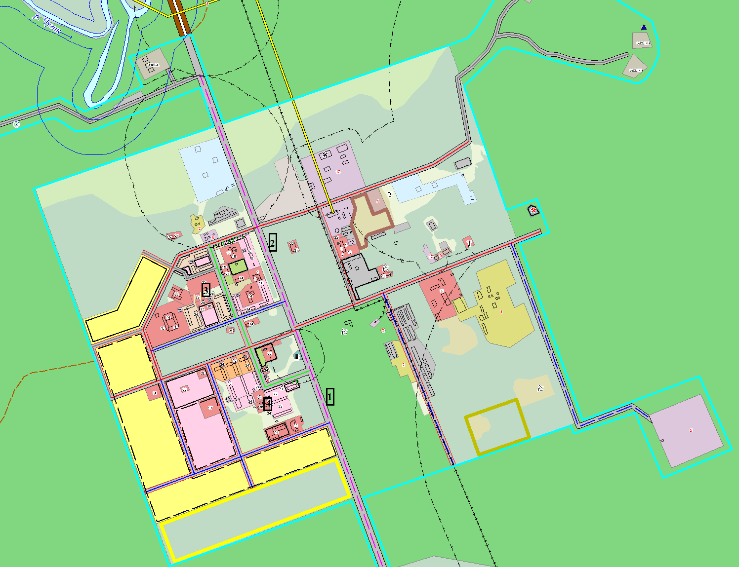

2. Размещение рекламных конструкций на территории с. Пудино

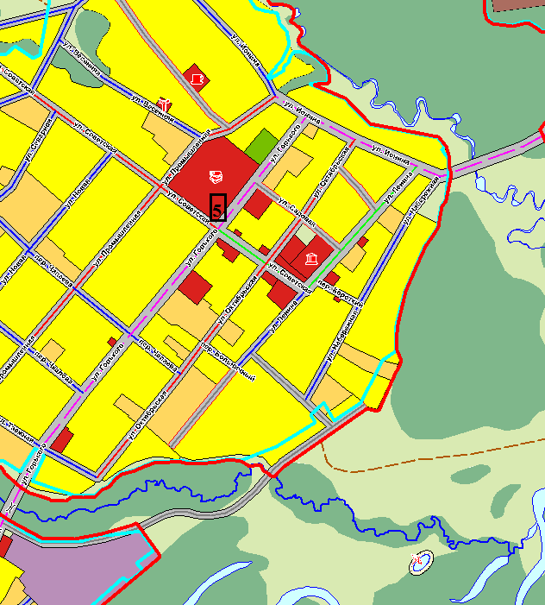

3. Размещение рекламных конструкций на территории п. Останино

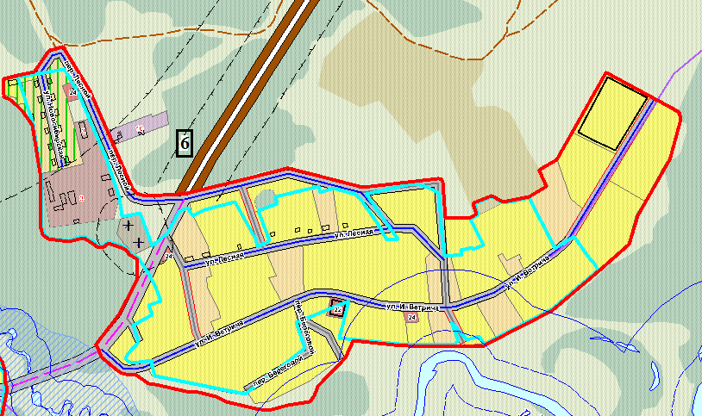
Приложение 3
Утверждено постановлением администрации города Кедрового
от 05.12.2016 г. № 666

Приложение к схеме размещения рекламных конструкций на территории муниципального образования «Город Кедровый»

№  п/п | Ориентиры | Условное  обозначение  на карте
Предлагаемые для размещения
1 | Въезд в г. Кедровый, 200 м от стеллы | 1
2 | Выезд из г. Кедрового, 200 м от остановки общественного транспорта | 2
3 | Сооружение «Водонапорная башня», г. Кедровый, 1 мкр. | 3
4 | Здание – Гостиница (Томская область, г. Кедровый, 2 мкр., д. 9) | 4
5 | с. Пудино, пересечение ул. Советской и ул. Горького, около Пудинской СОШ | 5
6 | Въезд в п. Останино | 6

Типы и виды рекламных конструкций

Типы и виды рекламных конструкций № п/п | Типы и виды  рекламных конструкций,  размеры (м) и площадь информационного поля (м2) | Условные обозначения на карте | Технические характеристики рекламных конструкций
1 | Типы стационарных отдельно-стоящих рекламных конструкций, размещаемых на земельных участках
1.1 | Двухсторонний щит 1,5х2,0м; S=3,0 кв.м. | № 1,2,5,6 | 2-х сторонняя конструкция, установленная на собственной опоре на заглубляемом фундаменте.  Каркас – металлический,  тип смены изображения: пластик или композитный материал.
1.2 | Трехсторонний щит 1,5х2,0м; S=3,0 кв.м. | № 1,2,5,6 | 3-х сторонняя конструкция, установленная на собственной опоре на фундаменте.  Каркас – металлический,  тип смены изображения: пластик или композитный материал.
2. | Рекламные конструкции, размещаемые непосредственно на поверхности стен зданий, строений и сооружений или на металлокаркасе, повторяющем пластику стены
2.1 | Настенный щит | № 3,4 | Настенный щит монтируется непосредственно на стену, для больших размеров необходима специальная силовая рама. Изображение наносится методом полноцветной печати на баннерную ткань специальными устойчивыми к непогоде красками.

